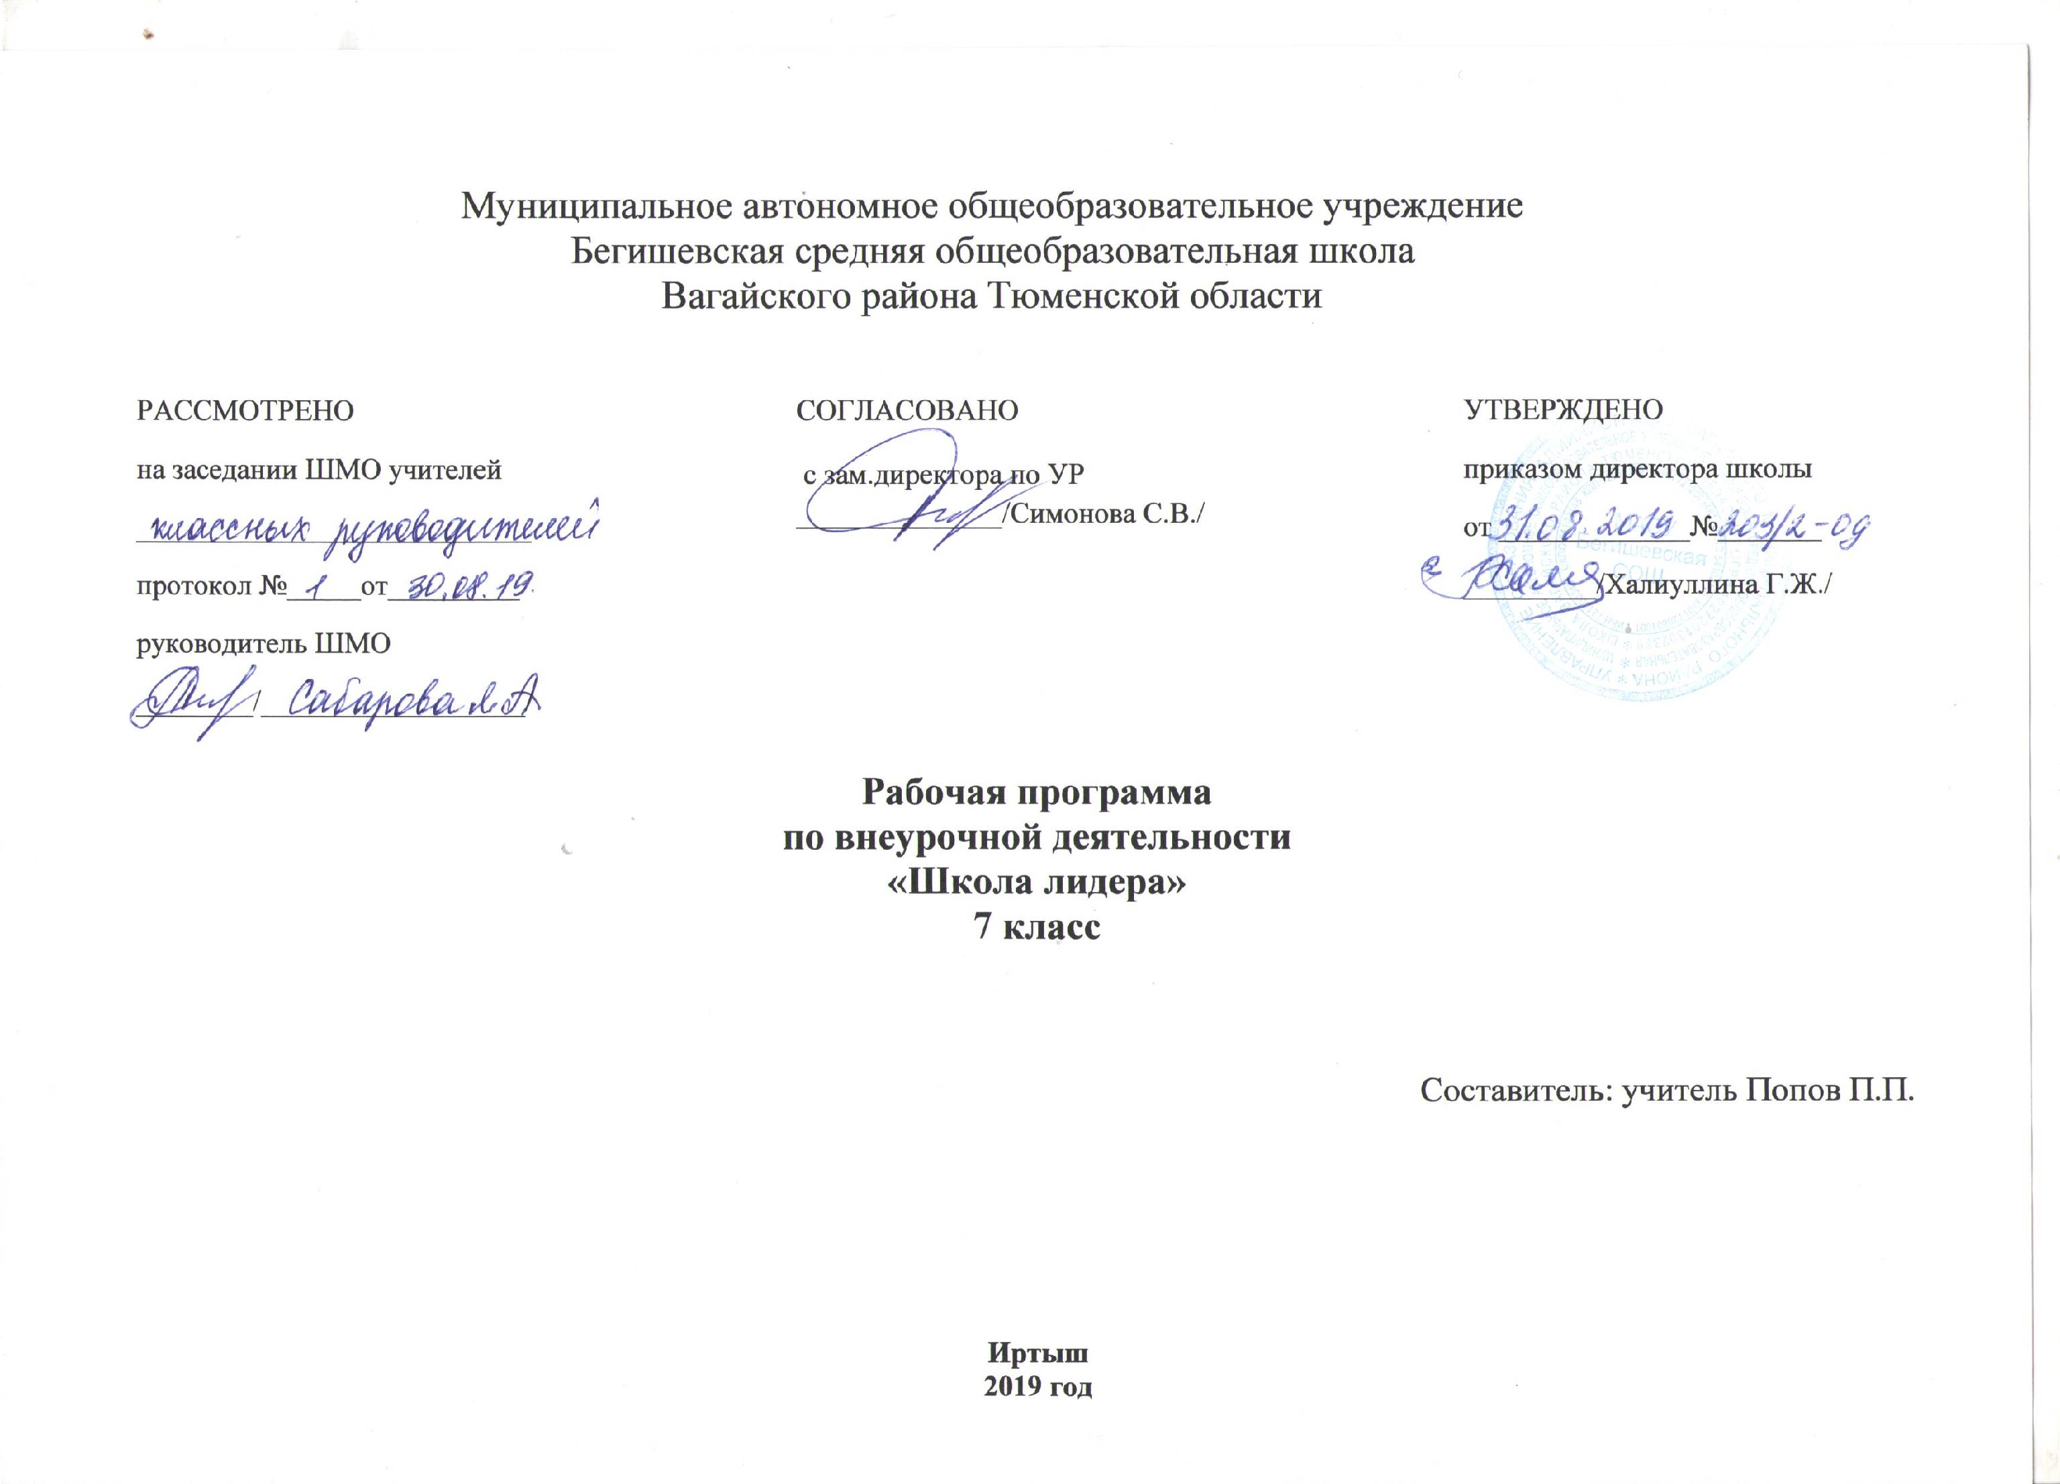

Планируемые результаты освоения курса
Воспитательные результаты социальной деятельности распределены по трем уровням.
1. Результаты первого уровня (приобретение школьниками социальных знаний, понимания социальной реальности и повседневной жизни):
- ценностное отношение к жизни во всех ее проявлениях
- осознание ценности активного образа жизни, своей роли в социуме - умеет - уметь грамотно и объективно оценивать и позиционировать себя в определённом социуме.
- иметь чёткую позицию в вопросе лидерства.
-владеть базовыми знаниями по имиджу лидера и типологии лидерства.
-знать формы работы в коллективе и основы формирования команды.
2. Результаты второго уровня (формирование позитивных отношений школьника к базовым ценностям нашего общества и социальной реальности в целом):
- умение самостоятельной организации КТД.
-овладение алгоритмами основных досуговых форм, методикой коллективно– творческой деятельности
- осознание необходимости развития нравственной позиции , потребности в изменении окружающего мира, саморазвитии
- Результаты третьего уровня (получение детьми опыта самостоятельного общественного действия:)
- начальный опыт организации социальных действий
- опыт участия в различных мероприятиях школьного уровня
- умение разрабатывать и организовывать различные проекты, акции,мероприятия
- овладение умением вести за собой, проявление лидерских качеств школьника
Оценка планируемых результатов освоения программы
Система отслеживания и оценивания результатов обучения детей проходит через участие детей в разработке, организации и проведении различных мероприятий, акции, проектов, конкурсов.
Промежуточная аттестация проводится в форме защиты проекта
Метапредметные результаты
Регулятивные. Обучающийся научится:
-целеполаганию, включая постановку новых целей
- планировать пути достижения целей
- планировать свое время и умение им эффективно управлять
-адекватно и самостоятельно оценивать выполнение своих действий и вносить коррективы как в начале выполнения действий, так и в ходе их выполнения
- находить нужную информацию для организации своей деятельности, самостоятельно выбирать формы деятельности
Обучающийся получит возможность научиться:
- Самостоятельно ставить цели и задачи
-адекватно оценивать свои возможности достижения цели определённой сложности в самостоятельной деятельности
-основам саморегуляции эмоциональных состояний
Коммуникативные. Обучающийся научится :
- формулировать свою лидерскую позицию , аргументировать и координировать ее с позициями своих партнеров с сотрудничестве при выработке общего решения в совместной деятельности
- использовать речевые средства для решения различных коммуникативных задач ,владеть устной речью, умением вести диалог , строить монологическое выступление
- работать в группе – устанавливать рабочие отношения ,эффективно сотрудничать , способствовать продуктивной кооперации , строить продуктивное взаимодействие ,проявлять свои лидерские качества
- ориентироваться в системе моральных норм и принципов в социуме
Обучающийся получит возможность научиться:
- Учитывать различные мнения и интересы, сопоставлять эти мнения со своим мнением
- в процессе коммуникации достаточно точно, последовательно, и полно передавать партнеру необходимую информацию как ориентир для построения действий
-устраивать эффективное групповое обсуждение и обеспечить обмен знаниями между членами группы для принятия совместных решений
Познавательные. Обучающийся научится:
- основам реализации социальных проблем
-основам организации коллективно-творческого дела.
- осуществлению расширенного поиска информации с использованием ресурсов сети Интернет
- основам реализации социально-образовательных проектов
Обучающийся получит возможность научиться
-основам организации школьных и классных коллективно-творческих дел
Личностные результаты:
- уважительное отношение к иному мнению, готовность и способность вести конструктивный диалог, достигать взаимопонимания, понимания чувств других людей;
- компетентность в решении социальных проблем на основе личностного выбора, осознанное отношение к собственным поступкам;
- целостный, социально-ориентированный взгляд на мир в его ограниченном единстве и разнообразии;
- овладение навыками эффективного сотрудничества со сверстниками и педагогами.
Содержание программы курса.
Раздел 1. Кто такой лидер? (3 часа)
Вводное занятие. Понятия “лидер”, “организатор”, “руководитель”. Определение понятийного аппарата лидера. Знакомство с книгой А.А.Куманёва “Раздумья о будущем”.Представление о себе, как о лидере. Тест “Я – лидер”. Самооценка лидерских качеств. Практикум по итогам теста. Работа с результатами теста, Определение индивидуального маршрута развития каждого лидера по результатам теста.
Кто такой лидер? Их роли. Общие и специфические качества лидера. Лидер – созидатель, лидер – разрушитель, лидер – инициатор, лидер – умелец, деловой лидер, лидеры – генераторы эмоционального настроя.
Раздел 2. Организаторская техника лидера. (3 часа)
Организаторская техника как форма организации поведения лидера, средство его успешной деятельности, совокупность способов достижения цели. Организаторские знания, умение владеть собой, управлять своим эмоциональным состоянием, техника речи, умение сотрудничать с коллективом и каждым его членом.
Команда лидера. Готовность стать лидером. Правила работы с командой. Элементы организационной работы. Хочу стать лидером. Могу стать лидером. Не могу стать лидером. Буду лидером. С чего начну свою деятельность в качестве лидера. Что не буду делать в качестве лидера. Как буду удерживать престиж лидера. На кого буду опираться. С кем буду советоваться. Будут ли у меня секреты? Чем буду обогащать и подпитывать мой опыт лидера. Как буду готовить других лидеров. Практикум “Копилка лидера”. Комплекс ролевых упражнений по развитию мимики, жестов, техники речи, зрительной памяти, наблюдательности – “На что похоже”, “Что нового?»
Раздел 3. Умения и навыки лидера. (4 часа)
Как научиться снимать стресс, вызванный агрессивным поведением. Знакомство с книгой Терренса Уэбстер – Дойла “Почему меня все обижают: как справляться с задирами”. Причины агрессивности. Способы снятия и ослабления стресса.
Как правильно вести беседу? Возможность общения с людьми. Значимость беседы. Структура беседы. Управление беседой. Практические советы по ведению беседы. Умение анализировать проведённую беседу.
Навыки ораторского искусства. Типы выступлений: информационное, агитационное, развлекательное. Что значит правильное выступление. Советы выступающему.
Умение управлять людьми. Знакомство с методикой микроигр по определению структуры межличностных отношений в организации или в коллективе, выявление лидеров и выборы актива на основе состязательности – “День рождения”, “Киностудия”.
Раздел 4. Виды деятельности лидера. (10 часов)
Планирование деятельности. Рефлексия. Учимся планировать свою жизнь. Выработка умений ставить перед собой цель и добиваться её. Декомпозиция целей на задачи.
Разные пути общения. Приёмы ведения диалога. Пути повышения генерации идей. Стимулирование идей, суждений. Промежуточное ведение диалога. Приёмы расширения и корректировки мысли. Бесконфликтное общение. Овладение способами эффективного общения
Основные идеи методики коллективно – творческой деятельности. Этапы КТД. Знакомство с авторами методики КТД – И.П.Иванов, Ф.Я.Шапиро. Что значит Коллективное, Творческое, Дело. Этапы подготовки и проведения КТД.
Виды КТД. Классические КТД и личностно – ориентированные КТД. Трудовые, познавательные, спортивные, художественные, досуговые. КТД в работе лидера.
Проектная деятельность в работе лидера. Шаги проекта. От идеи до анализа деятельности. Выстраивание шагов проектной деятельности. Работа в группах. Выделение проблемы. Поиск путей её решения. Формулировка целей и задач. Формирование команды, реализующей проект. Поиск партнёров. Оформление документации.
Основные навыки выступления лидера. Советы лидеру – как говорить, как слушать. Анализ своего поведения, поступков, взгляд на себя со стороны. Что мешает в работе лидеру?
Практикум “В копилку лидера”. Игры коллективного знакомства и общения – “Верёвочка”, “Заводила”, “Весёлые футболисты”, “ Кто ты будешь такой?”. Игры – поединки. Игры на сплочение команды. Разработка миниатюры – выступления «С новым годом»
Раздел 5 . Организация школьного и классного самоуправления (14 часов)
Формы и организация самоуправления в классе. Различные системы организации классного самоуправления. Класс-город. Класс-семья.
Выбор руководителя актива класса. Кто такой руководитель актива класса? Его характеристика. Формат организации выборов руководителя. Презентация программы кандидата.
Актив класса и его работа. Направления работы актива класса и формат работы. Делегирования полномочий, организация работы секторов по досуговой деятельности, образовательной, спортивной, трудовой, культмассовой.
Самоуправление в школе и для школы. Различные системы организации самоуправления в школе. Ученический совет. Школьная республика
Виды и организация коллективно-творческого дела в рамках класса силами класса. Организация общешкольных и внутриклассных мероприятий. Виды и формы.
Разработка мероприятия для младших школьников «До свидания, начальная школа!» выбор формы проведения. Промежуточная аттестация. Итоговое занятие «Мы-лидеры!». Подведение итогов.
Календарно-тематический план 7 класс
№ | Наименование изучаемой темы |  |  | Виды деятельности
 | Дата | Тема занятия | Количество часов
Раздел 1 Кто такой лидер? (3 часа)
1 |  | «Школа лидера» вводное занятие | 1 | Тренинги
2 |  | Умение управлять людьми | 1 | Игры
3 |  | Кто такой лидер? | 1 | Беседа – практикум
Раздел 2 . Организаторская техника лидера (3 часа)
4 |  | Принципы организаторской деятельности | 1 | Беседа
5 |  | Команда лидера | 1 | Тренинг
6 |  | Практикум «Копилка лидера» | 1 | Практикум
Раздел 3. Умения и навыки лидера (4 часа )
7 |  | Как научится снимать стресс, вызванный агрессивным поведение | 1 | Беседа
8-9 |  | Навыки выступления лидера. | 2 | Занятие – практикум
10 |  | Умение управлять | 1 | Информационное занятие
Раздел 4. Виды деятельности лидера (10 часов)
11 |  | Планирование своей деятельности | 1 | Практикум
12 |  | Разные пути общения | 1 | Беседа
13 |  | Коллективно –творческая деятельность | 1 | Беседа
14-16 |  | Проектная деятельность | 3 | Беседа
17 |  | Практикум «В копилку лидера». Игры | 1 | Игры
18-19 |  | Разработка миниатюры - выступления «С новым годом!» | 3 | Практикум
Раздел 5. Организация школьного и классного самоуправления ( 14 часов)
20 |  | Формы и организация самоуправления в классе | 1 | Информационное занятие - практикум
21 |  | Выбор руководителя актива класса | 1 | Беседа
22 |  | Самоуправление в школе и для школы | 1 | Информационное занятие
23-24 |  | Виды и организация КТД в рамках класса | 2 | Практикум
25-26 |  | Разработка миниатюры «С праздником, наши защитники!» | 1 | Беседа
27-28 |  | Разработка и проведения КТД  «8марта» | 2 | Практикум
29 -30 |  | Разработка и проведение экологической акции «Чистый двор» | 1 | Практикум
31-32 |  | Разработка мероприятия для младших школьников «До свидания, начальная школа!» | 2 | Практикум
33 |  | Промежуточная аттестация(защита проекта) | 1 | Защита проекта
34 |  | Итоговое занятие «Я-лидер» | 1 | Практикум
Итого : 34 часа

